**Lageplan, ohne Massstab**

Geltungsbereich der 1. Änderung des Bebauungsplanes „Sportanlage Medelsheim, Neubau Grundschule“ in der Gemeinde Gersheim, Ortsteil Medelsheim

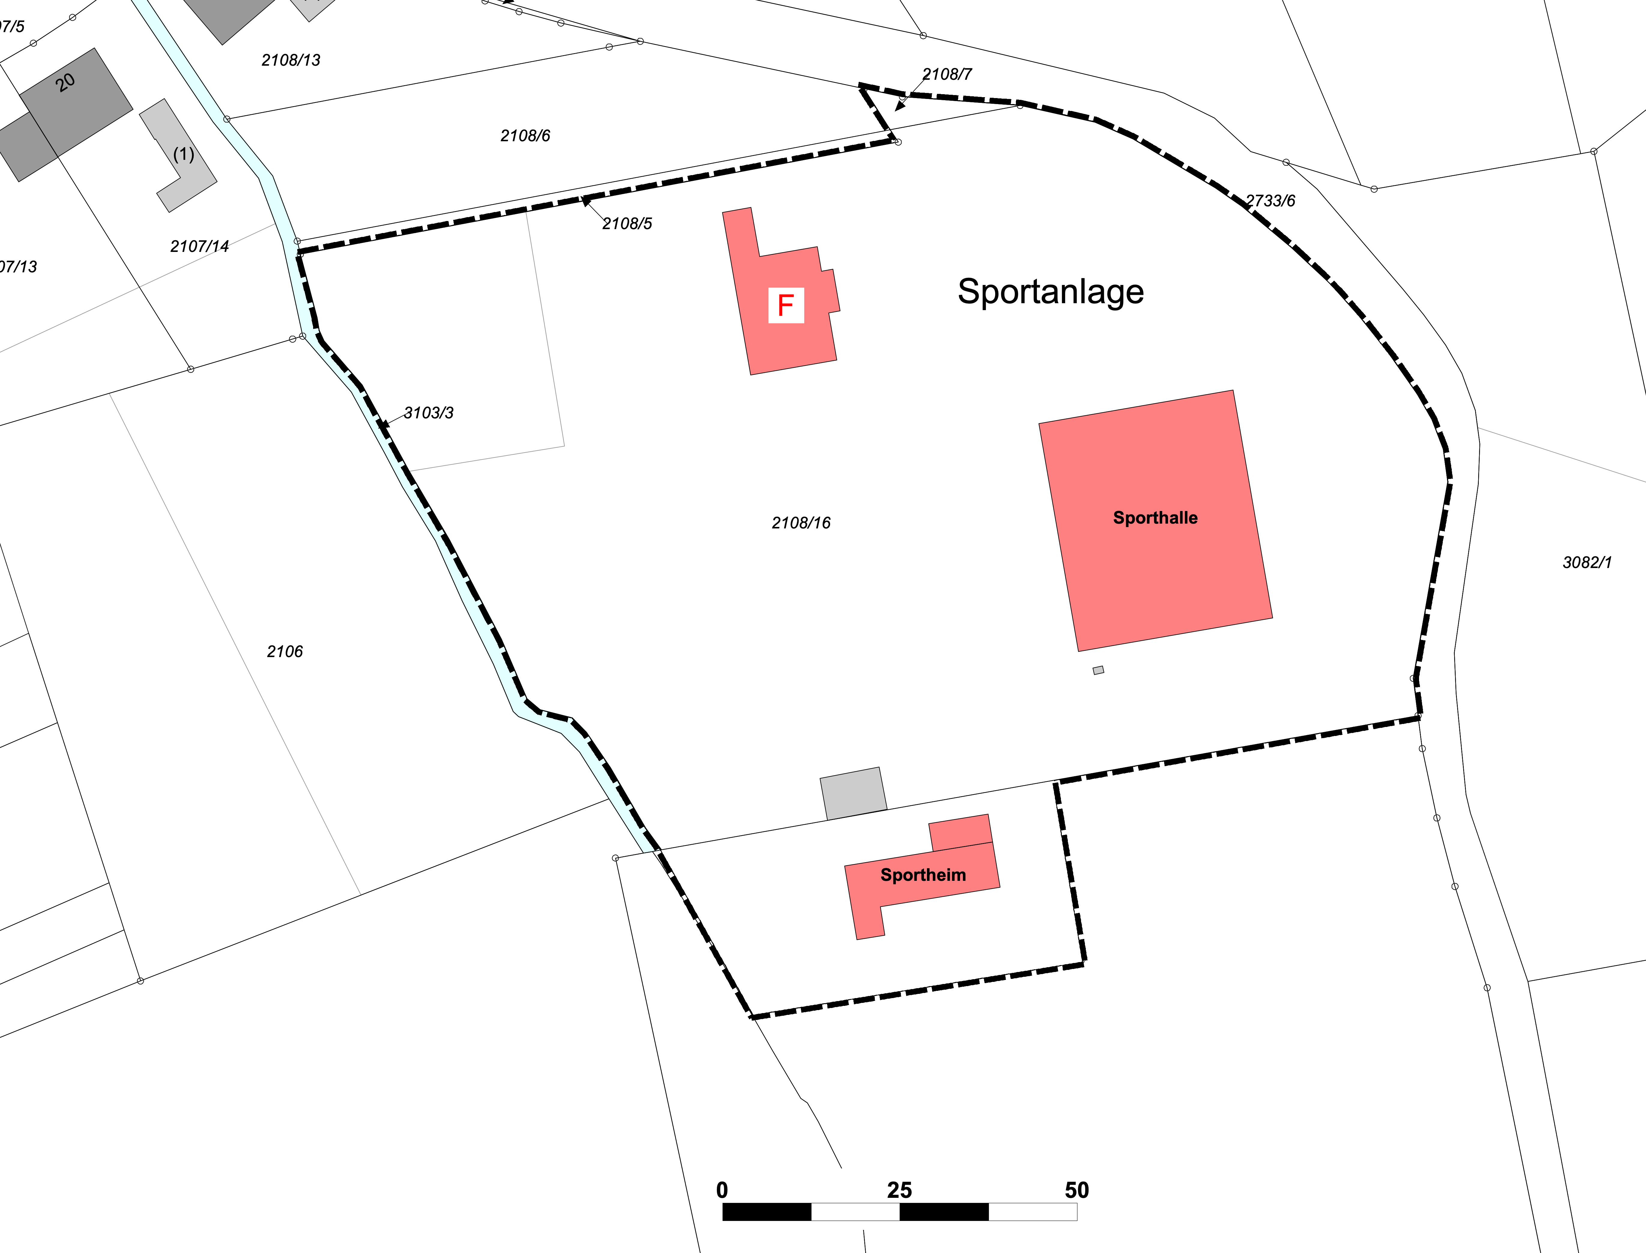

Lothringer Straße

Quelle: LVGL; Bearbeitung: Kernplan, Stand: 04.04.2023